TRƯỜNG THPT ĐỀ THI HỌC KỲ 1 – KHỐI 12 – BAN B, D
TRẦN PHÚ Môn : Vật Lý
Mã đề 223
NH: 2015 – 2016 Thời gian: 60 phút

Câu 1: Một sóng cơ có tần số f, truyền trên dây đàn hồi với tốc độ truyền sóng v và bước sóng λ. Hệ thức đúng là:
A. v = 2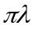f B. v = 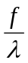 C. v =  D. v = f
Câu 2: Vận tốc của chất điểm dao động điều hoà có độ lớn cực đại khi:
A. li độ có độ lớn cực đại. B. li độ bằng không.
C. pha dao động bằng không. D. gia tốc có độ lớn cực đại.
Câu 3: Một sóng cơ lan truyền trong một môi trường, tốc độ truyền sóng phụ thuộc vào:
A. năng lượng sóng. B. tần số dao động.
C. môi trường truyền sóng. D. bước sóng λ.
Câu 4. Trong mạch điện xoay chiều gồm R, L, C mắc nối tiếp thì dòng điện nhanh pha hay chậm pha so với điện áp của đoạn mạch là tuỳ thuộc vào:
A. R và C. B. L và C.
C. L, C và ω. D. R, L, C và ω.
Câu 5: Một sóng hình sin đang lan truyền trong một môi trường. Các phần tử môi trường ở hai điểm nằm trên cùng một hướng truyền sóng và cách nhau một số nguyên lần bước sóng thì dao động:
A. cùng pha nhau. B. ngược pha nhau.
C. lệch pha nhau . D. lệch pha nhau .
Câu 6. Máy biến áp là thiết bị:
A. có khả năng biến đổi tần số của dòng điện xoay chiều.
B. có khả năng biến đổi điện áp của dòng điện xoay chiều.
C. có khả năng làm tăng công suất của dòng điện xoay chiều.
D. có khả năng biến đổi dòng điện xoay chiều thành dòng điện một chiều.
Câu 7: Một sóng cơ truyền dọc theo truc Ox với phương trình u = 5cos(8πt – 0,04πx) (u và x tính bằng cm, t tính bằng s). Tại thời điểm t = 3 s, ở vị trí có x = 25 cm, phần tử sóng có li độ là:
A. 5,0 cm. B. -5,0 cm. C. 2,5 cm. D. -2,5 cm.
Câu 8. Một khung dây tròn có diện tích S = 40 cm², trên dây được quấn 500 vòng . Cho khung quay đều với tốc độ 50 vòng/giây quanh trục vuông góc với đường sức từ của một từ trường đều có B = 0,01 T. Suất điện động cảm ứng e xuất hiện trong khung dây có giá trị hiệu dụng bằng:
A. 6,28 V. B. 4,44 V. C. 3,14 V. D. 31,4 V.
Câu 9. Trên một sợi dây đàn hồi đang có sóng dừng với hai đầu cố định thì bước sóng của sóng tới và sóng phản xạ bằng:
A. khoảng cách giữa hai nút hoặc hai bụng liên tiếp.
B. độ dài của dây.
C. hai lần khoảng cách giữa hai nút hoặc hai bụng liên tiếp.
D. một nửa độ dài của dây.
Câu 10. Một vật nhỏ dao động điều hòa với li độ x = 10cos(πt + ) (cm; s). Xác định pha dao động của vật nhỏ ở thời điểm t = 1s.
A. 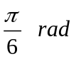. B. 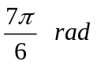 C. π rad D. 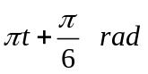.
Câu 11. Khi nói về sự phản xạ của sóng cơ trên vật cản cố định, phát biểu nào sau đây đúng?
A. Tần số của sóng phản xạ luôn lớn hơn tần số của sóng tới.
B. Sóng phản xạ luôn ngược pha với sóng tới ở điểm phản xạ.
C. Tần số của sóng phản xạ luôn nhỏ hơn tần số của sóng tới.
D. Sóng phản xạ luôn cùng pha với sóng tới ở điểm phản xạ.
Câu 12: Trong dao động điều hòa, chất điểm đổi chiều chuyển động khi:
A. vật đi hết một chu kì. B. vật qua vị trí cân bằng
C. động năng đạt giá trị cực đại. D. thế năng đạt giá trị cực đại
Câu 13. Hai nguồn kết hợp S₁, S₂ gây ra hiện tượng giao thoa sóng trên mặt chất lỏng. Nếu tăng tần số dao động của hai nguồn S₁ và S₂ lên 2 lần thì khoảng cách giữa hai điểm liên tiếp trên S₁S₂ có biên độ dao động cực tiểu sẽ:
A. không thay đổi B. tăng lên 4 lần.
C. tăng lên 2 lần. D. giảm đi 2 lần.
Câu 14: Chọn câu đúng. Cho hai hai dao động điều hoà cùng phương, cùng tần số, có A₁ > A₂. Biên độ dao động tổng hợp có:
A. giá trị cực tiểu khi hai dao động thành phần lệch pha .
B. giá trị luôn nhỏ hơn biên độ dao động thành phần thứ nhất.
C. giá trị cực đại khi hai dao động thành phần cùng pha.
D. giá trị cực đại khi hai dao động thành phần ngược pha.
Câu 15. Lượng năng lượng được sóng âm truyền trong một đơn vị thời gian qua một đơn vị diện tích đặt vuông góc với phương truyền sóng gọi là:
A. Độ to của âm B. Năng lượng âm
C. Mức cường độ âm D. Cường độ âm
Câu 16. Người ta đo mức cường độ âm tại A là 65dB. Hỏi mức cường độ âm tại điểm này là bao nhiêu nếu tại đó tăng cường độ âm lên 100 lần.
A. 65dB B. 85dB C. 45dB D. 55dB
Câu 17: Một vật nhỏ dao động điều hòa theo phương trình x = Acos(ωt + φ) (cm; s). Gọi v, a lần lượt là vận tốc và gia tốc của vật ở thời điểm t; v_{max}, a_{max} lần lượt là vận tốc cực đại và gia tốc cực đại của vật. Chọn hệ thức đúng:
A. 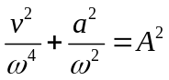 B. 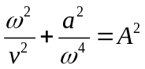 C. 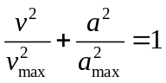 D. 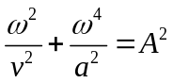
Câu 18. Điều kiện để hai sóng cơ khi gặp nhau, giao thoa với nhau là hai sóng phải xuất phát từ hai nguồn dao động:
A. cùng biên độ và có hiệu số pha không đổi theo thời gian.
B. cùng tần số, cùng biên độ.
C. có cùng pha ban đầu và cùng biên độ.
D. cùng tần số, cùng phương và có hiệu số pha không đổi theo thời gian.
Câu 19. Đặt điện áp u = U₀cosωt vào hai đầu đoạn mạch gồm điện trở thuần R, cuộn cảm thuần có độ tự cảm L và tụ điện có điện dung C mắc nối tiếp. Gọi i là cường độ dòng điện tức thời trong đoạn mạch; u₁, u₂, u₃ lần lượt là điện áp tức thời giữa hai đầu điện trở, giữa hai đầu cuộn cảm và giữa hai đầu tụ điện. Hệ thức đúng là:
A. i = 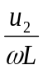. B. i = 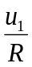. C. i = u₃ωC. D. i = 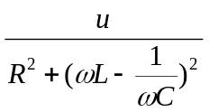.
Câu 20: Khi nói về năng lượng của một vật dao động điều hòa, phát biểu nào sau đây là không đúng?
A. Cứ mỗi chu kì dao động của vật, có bốn thời điểm thế năng bằng động năng.
B. Thế năng của vật đạt cực đại khi vật ở vị trí biên.
C. Động năng của vật đạt cực đại khi vật ở vị trí cân bằng.
D. Thế năng và động năng của vật biến thiên cùng tần số với tần số của ℓi độ.
Câu 21. Đặt điện áp xoay chiều u = U₀cosωt vào hai đầu đoạn mạch chỉ có điện trở thuần. Gọi U là điện áp hiệu dụng giữa hai đầu đoạn mạch; i, I₀ và I lần lượt là giá trị tức thời, giá trị cực đại và giá trị hiệu dụng của cường độ dòng điện trong đoạn mạch. Hệ thức nào sau đây sai?
A. 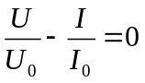. B. 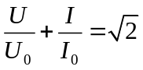. C. 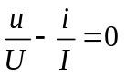. D. 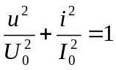.
Câu 22. Khi truyền âm từ không khí vào trong nước, kết luận nào không đúng?
A. Tần số âm không thay đổi. B. Tốc độ âm tăng.
C. Tốc độ âm giảm. D. Bước sóng thay đổi.
Câu 23. Điều kiện xảy ra hiện tượng cộng hưởng điện trong mạch RLC nối tiếp là:
A. 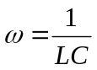 B. 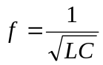 C. 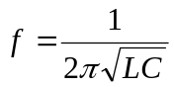 D. 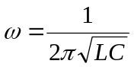
Câu 24: Khi gắn vật nặng có khối lượng m = 100g vào lò xo có độ cứng là k thì vật dao động với chu kì 2s, khi gắn thêm vật có khối lượng  thì hệ dao động với chu kì 4s. Tính ?
A. 100g. B. 200g. C. 300g. D. 400g.
Câu 25. Dòng điện xoay chiều chạy qua một đoạn mạch có biểu thức 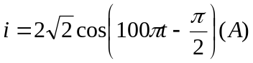, tính bằng giây (s). Vào một thời điểm nào đó, dòng điện đang tăng và có cường độ tức thời bằng 2A thì khoảng thời gian ngắn nhất sau đó để dòng điện lại có cường độ tức thời bằng 2A nhưng đang giảm là
A. 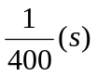. B. 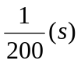. C. 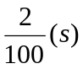. D. 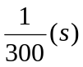.
Câu 26: Một vật thực hiện đồng thời hai dao động điều hoà cùng phương, cùng tần số có biên độ lần lượt là 6cm và 12cm. Biên độ dao động tổng hợp không thể là:
A. A = 5cm. B. A = 7cm. C. A = 9cm. D. A = 11cm.
Câu 27: Một vật thực hiện đồng thời hai dao động điều hoà cùng phương, cùng tần số và có các biên độ thành phần lần lượt là 2 cm, 5 cm. Biên độ dao động tổng hợp là 3 cm. Chọn kết luận đúng?
A. Hai dao động thành phần cùng pha. B. Hai dao động thành phần vuông pha.
C. Hai dao động thành phần ngược pha. D. Hai dao động thành phần lệch pha 120⁰.
Câu 28: Cho mạch điện xoay chiểu gồm 2 phần tử trong 4 loại linh kiện sau: điện trở thuần, cuộn cảm thuần,
tụ điện, cuộn dây có điện trở thuần. Khi đặt vào hai đầu mạch điện điện áp u = 200cos(100πt - 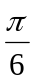)(V) thì
cường độ dòng điện qua mạch là i = 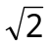cos(100πt + 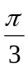)(A). Hai phần tử đó là:
A. điện trở thuần và cuộn cảm thuần. B. điện trở thuần và tụ điện.
C. cuộn cảm thuần và tụ điện. D. tụ điện, cuộn dây có điện trở thuần.
Câu 29: Hợp lực tác dụng lên vật có dạng F = - 0,8cos25t (N), vật có khối lượng 400g dao động điều
hòa. Chiều dài quỹ đạo của vật là:
A. 0,16cm B. 8cm C. 0,32cm D. 4cm
Câu 30. Một mũi nhọn S chạm nhẹ vào mặt nước dao động điều hoà với tần số f = 40Hz. Người ta thấy rằng hai điểm A và B trên mặt nước cùng nằm trên phương truyền sóng cách nhau một khoảng d = 20cm luôn dao động ngược pha nhau. Biết tốc độ truyền sóng nằm trong khoảng từ 3m/s đến 5m/s. Tốc độ đó là:
A. 3,5m/s. B. 3,2m/s. C. 4,2m/s. D. 5m/s.
Câu 31. Cho mạch điện gồm cuộn dây có điện trở thuần r = 5Ω, độ tự cảm L mắc nối tiếp với biến trở R. Đặt vào hai đầu mạch một điện áp xoay chiều có giá trị hiệu dụng U, và tần số f không đổi. Điều chỉnh R ở hai giá trị R₁ = 5 Ω và R₂ = 9,4 Ω thì công suất toàn mạch như nhau. Tiếp tục thay đổi R để công suất trên biến trở R đạt giá trị cực đại, khi đó giá trị của biến trở là:
A. 10 Ω B. 13 Ω C. 12 Ω D. 14,4 Ω
Câu 32. Trong thí nghiệm giao thoa sóng trên mặt nước, hai nguồn kết hợp cùng pha A, B dao động với tần số f = 15Hz. Tại một điểm M cách các nguồn A, B những khoảng d₁=19cm, d₂ = 21cm, sóng có biên độ cực tiểu. Giữa M và đường trung trực có một dãy cực đại. Vận tốc truyền sóng trên mặt nước là bao nhiêu ?
A. v = 20 m/s B. v = 20 cm/s C. v = 15 m/s D. v = 15 cm/s.
Câu 33. Điện năng ở một trạm phát điện được truyền đi xa với điện áp 2kV, hiệu suất của quá trình truyền tải là 80%. Muốn hiệu suất của quá trình truyền tải tăng lên thêm 15% thì ta phải:
A. tăng điện áp lên đến 4kV. B. tăng điện áp lên đến 8kV.
C. giảm điện áp xuống còn 1kV. D. giảm điện áp xuống còn 0,5kV
Câu 34. Một sợi dây AB dài 1,25m căng ngang, đầu B cố định, đầu A gắn với nguồn dao động với tần số f. Người ta đếm được trên dây có ba nút sóng, không kể hai nút ở hai đầu A, B. Biết tốc độ truyền sóng trên dây là 20m/s. Tần số sóng bằng:
A. 40Hz. B. 16Hz. C. 32Hz. D. 36Hz.
Câu 35: Đặt điện áp u = 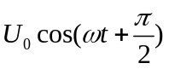 vào hai đầu đoạn mạch gồm điện trở thuần R mắc nối tiếp với cuộn cảm thuần có độ tự cảm L, cường độ dòng điện trong mạch là i = 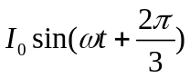. Biết U₀, I₀ và ω không đổi. Hệ thức đúng là:
A. R = 3ωL. B. ωL = 3R. C. R = ωL. D. ωL = R.
Câu 36: Một con lắc lò xo dao động điều hoà: cứ sau 1/8 s thì động năng lại bằng thế năng. Quãng đường vật đi được trong 0,5s là 16cm. Chọn gốc thời gian lúc vật qua vị trí cân bằng theo chiều âm. Phương trình dao động của vật là:
A. 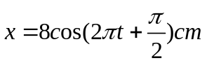; B. 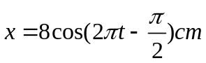;
C. 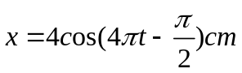; D. 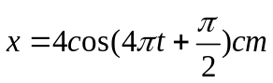;
Câu 37. Một sóng âm truyền trong một môi trường với tốc độ 5000 m/s. Nếu độ lệch pha của sóng âm đó ở hai điểm gần nhau nhất cách nhau 1 m trên cùng một phương truyền sóng là π/2 thì tần số của sóng bằng:
A. 1000 Hz. B. 1250 Hz. C. 5000 Hz. D. 2500 Hz.
Câu 38. Con lắc lò xo có khối lượng m = 400g, độ cứng k = 160N/m dao động điều hòa theo phương ngang. Biết khi vật có li độ 2cm thì vận tốc của vật bằng 40cm/s. Năng lượng dao động của vật là
A. 0,032J. B. 0,64J. C. 0,064J. D. 1,6 J.
Câu 39. Đoạn mạch RLC nối tiếp có R = 10 Ω, cuộn dây thuần cảm có L = H, tụ có điện dung C thay đổi được. Mắc vào hai đầu mạch điện áp xoay chiều u = U₀cos100πtV. Để điện áp 2 đầu mạch luôn trễ pha so với điện áp ở hai đầu cuộn cảm thuần L thì giá trị điện dung của tụ là:
A. 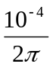 F B. 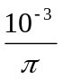 F C. 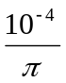 F D. 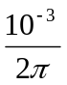 F
Câu 40: Dao động của một vật là tổng hợp của hai dao động điều hòa cùng phương, có phương trình lần lượt là: x₁ = 7cos(20t - ) và x₂ = 8cos(20t - ) (với x tính bằng cm, t tính bằng s). Khi qua vị trí có li độ bằng 12 cm, tốc độ của vật bằng:
A. 1 m/s B. 100 m/s C. 1 cm/s D. 10 cm/s

HẾT

Họ tên học sinh:………………………………
Lớp:……………

